***En esta oportunidad te propongo comenzar a conocer la historia de la “Familia Clum”.***

* **Te vas organizar de la siguiente manera :** 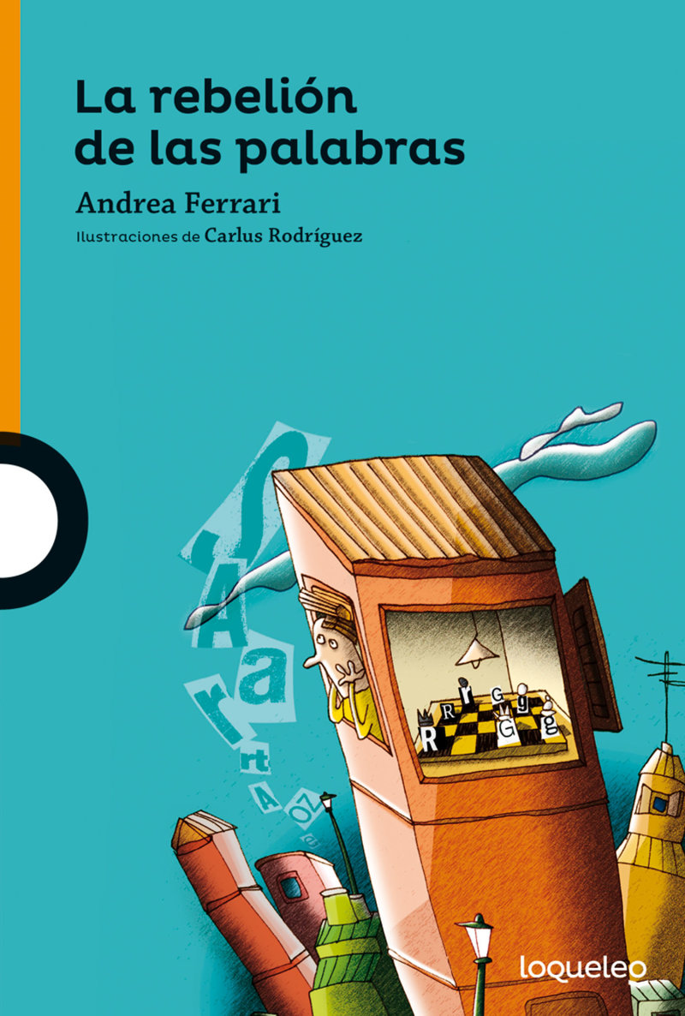

1. ***Comenzaras*** con la lectura del libro “La rebelión de las palabras” -***Capítulo 1***-de Andrea Ferrari.
2. ***Buscaras*** la biografía de la autora y ***anotaras*** datos importantes con puntos destacados.

***Guía de lectura y análisis de la novela: “La rebelión de las palabras “de Andrea Ferrari.***

* ***El mal de la familia Clum***

[***https://sites.google.com/view/caja-de-herramientas/p%C3%A1gina-principal/contenidos-de-lengua-y-literatura/literatura***](https://sites.google.com/view/caja-de-herramientas/p%C3%A1gina-principal/contenidos-de-lengua-y-literatura/literatura)

1. **Sintetiza y explica** con tus palabras en qué consiste el mal de la familia Clum
2. ***Capítulo 1*** -Algunos miembros de la familia Clum se ven afectados por el mal. ***Señala***:

¿Qué mal le afecta a cada uno? ¿Cómo se comporta? ¿Logró curarse? ¿Cómo?

**El siguiente cuadro puede ayudarte a organizar la información de las preguntas anteriores. (Es opcional)**

|  |  |  |  |
| --- | --- | --- | --- |
| Persona | Mal | Comportamiento | Cura |
| Abuela clara |  |  |  |
| Fernandito |  |  |  |
| Mercedes |  |  |  |
| Marcio |  |  |  |